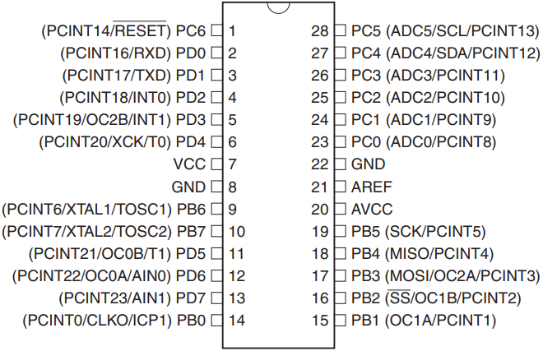

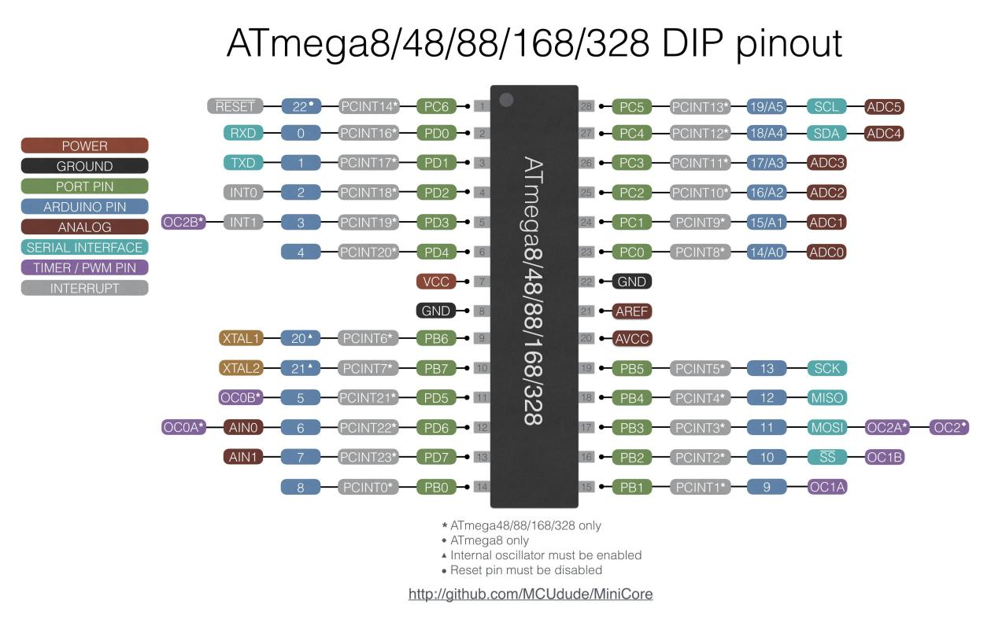

特性：

1. 高性能、低功耗8位AVR单片机；
2. 高级RISC架构

1，131条指令，绝大多数为单周期指令；

2，32个8位通用工作寄存器R0~R31；

3，晶振为16MHz时，机器指令处理速度为16MIPS；

4，双周期乘法指令；

1. 高耐久性存储单元

1，32KB FLASH；

2，1KB EEPROM；

3，2KB SRAM；

4，FLASH擦写周期10000次，EEPROM擦写次数100000次；

四、片上外设

1，2个8位定时器/计数器；

2，1个16位定时器/计数器；

3，6个PWM通道；

4，6个10位ADC通道；

5，1个USART；

6，1个I2C；

7，1个SPI；

8，1个看门狗定时器；

9，1个模拟比较器；

atmega328p内存地址映射：



对于AVR单片机，SRAM每个存储单元格是8位的，而FLASH每个存储单元格是16位的。但是，它们的地址，即指针，都是16位的。

单片机是多少位的，是指其数据总线的宽度，即CPU中累加器的位数；单片机指令是多少位，是指其地址总线的宽度，即程序计数器的位数，该计数器按地址总线的宽度进行寻找。